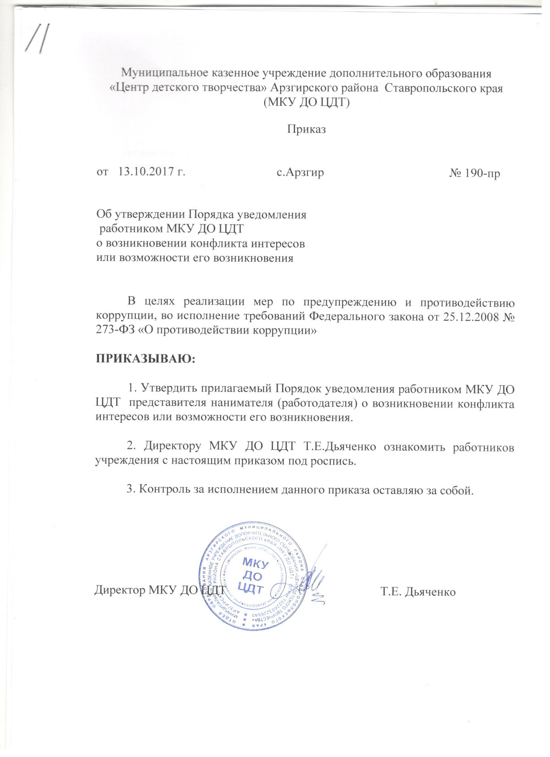

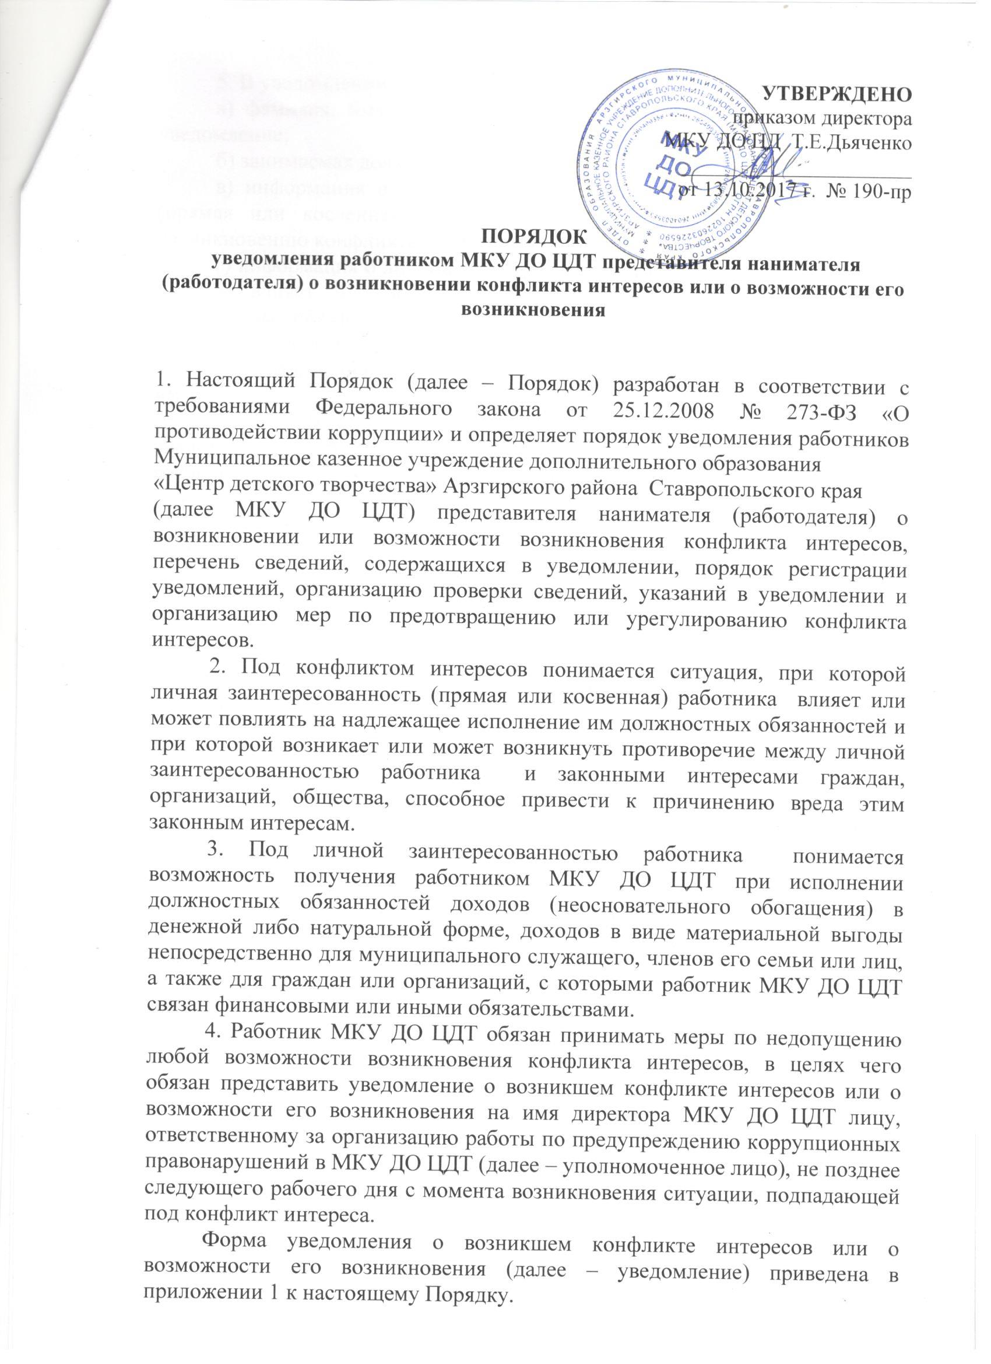

Форма уведомления о возникшем конфликте интересов или о возможности его возникновения (далее – уведомление) приведена в приложении 1 к настоящему Порядку.
5. В уведомлении указывается:
а) фамилия, имя, отчество работника МКУ ДО ЦДТ, направившего уведомление;
б) занимаемая должность работника МКУ ДО ЦДТ;
в) информация о ситуации, при которой личная заинтересованность (прямая или косвенная) работника МКУ ДО ЦДТ может привести к возникновению конфликта интересов;
г) информация о личной заинтересованности работника МБУ, которая влияет или может повлиять на надлежащее исполнение им должностных обязанностей;
д) дата подачи уведомления;
6. Уведомление, поданное работником МБУ, подписывается им лично.
7. Регистрация уведомления осуществляется в Журнале учета уведомлений о возможном конфликте интересов или возможности его возникновения (далее – Журнал) уполномоченным лицом в день поступления и в этот же день уведомление передается на рассмотрение директору Учреждения (форма журнала приведена в приложении 2 к настоящему Порядку).
8. На уведомлении ставится отметка о его поступлении директору МКУ ДО ЦДТ с указанием даты и регистрационного номера по Журналу.
9. Директор МКУ ДО ЦДТ, если ему стало известно о возникновении у работника МБУ личной заинтересованности, которая приводит или может привести к конфликту интересов, принимает меры по предотвращению или урегулированию конфликта интересов, вплоть до отстранения этого работника от занимаемой должности на период урегулирования конфликта интересов.
10. Директор МБУ принимает решение об урегулировании конфликта интересов и проведение проверки не позднее 2 рабочих дней со дня поступления уведомления, направив его в Комиссию по урегулированию конфликта интересов.

Приложение 1
к порядку форма уведомления
В комиссию по урегулированию конфликта
Интересов в МКУ ДО ЦДТ
______________________________________
фамилия. имя. отчество работника
______________________________________
наименование должности

УВЕДОМЛЕНИЕ
о возникшем конфликте интересов или о возможности его возникновения

В соответствии с Федеральным законом Российской Федерации от 25.12.2008 № 273-ФЗ «О противодействии коррупции» я,
_______________________________________________________________________
(фамилия, имя, отчество (при наличии) работника МКУ ДО ЦДТ)
настоящим уведомляю о возникновении (возможном возникновении) конфликта интересов, а именно
_______________________________________________________________________
_____________________________________________________________________
______________________________________________________________________
(перечислить, в чём выражается конфликт интересов или возможность его возникновения)
_____________________________________________________________________
_____________________________________________________________________
_____________________________________________________________________

____________________________________________
Дата, личная подпись работника МКУ ДО ЦДТ

Уведомление зарегистрировано в Журнале учета уведомлений о возникновении конфликта интересов или о возможности его возникновения

____ ____________ 20__ г. № ____

(подпись Ф.И.О. ответственного лица)

Приложение 2
к Порядку уведомления работником МКУ ДО ЦДТ о
возникновении конфликта интересов или
о возможности его возникновения

Ф О Р М А
Журнала учета уведомлений о возможном конфликте интересов
или возможности его возникновения

№  п/п | Регистрационный №  уведомления | Дата и время учёта уведомления | Ф.И.О. должность телефон подавшего уведомление | Краткое содержание уведомления | Ф.И.О. лица принявшего уведомление | Приме-  чание
1 | 2 | 3 | 4 | 5 | 6 | 7

